2020年四川省职业院校教师教学能力大赛
教学设计方案

授课专业： 学 前 教 育

课程名称： 幼儿舞蹈教育

授课内容： 中国古典舞概

述与基本手型

时 间： 45 分钟

方 案 首 页

适用专业 | 学前教育
课 题 | 第六课 中国古典舞概述与基本手型
教学思想 | 力求建立一个展现美、了解美、传递美的课堂，通过对中国古典舞蹈基础知识的初步了解，让学生把所学所感代入到古典舞动作的学习中去，同时建立民族自豪感，做一个传承者，弘扬中华民族传统文化。
教学目标 | 【知识目标 】  - 了解中国古典舞基础知识  【技能目标】  - 学习古典舞基本手型、手位  - 让学生能够了解古典美、欣赏古典美、表现古典美  【素质目标 】  - 建立民族自豪感，树立文化自信  - 了解中国古典文化，做一个传承者，让幼儿从小受到传统文化的熏陶
重点与难点 | 【教学重点】  重点：了解中国古典舞蹈基础知识，学习古典舞基本手型、手位  【教学难点】  难点：对中国古典意境美的理解，将理论学习代入到实际动作当中
学情分析 | 本课程针对学前教育专业大二学生，通过对习近平总书记主持召开的文艺工作座谈会上的重要讲话和国务院办公厅印发《关于实施中华优秀传统文化传承发展工程的意见》文件的课前预习，让学生了解国家对传统文化的指导性意见。并允许学生着汉服进课堂进行代入感的学习，引起学生对中国传统文化的兴趣，让学生对本堂课是有期待的。
教学环境及  资源要求 | 教学环境：舞蹈实训室  资源要求：多媒体、镜墙、课件、视频、QQ平台
教学设计 | - 课前视频及思考题的布置让学生对课堂内容有初步了解，明确难点，课堂有目的的学习，重点突破，提升学习效果，符合学生学习、认知规律。  - 课堂案例的导入让学生更加形象生动的理解教学内容。任务驱动法引导学生思考且注意力集中，更有兴趣学习课堂内容。  - 结合多媒体、视频、图片等教学资源，优化处理，使学生易学、易懂、易掌握  - 通过课件的讲授了解背景结合实训，实训将教学内容活化，突出舞蹈教育的实训性特点  - 不论课堂中作为学生还是将来作为幼师，结合本堂课的教学内容多处巧妙提出专业素养、职业精神等思政内容，使学生潜移默化中提升了知识水平和素质能力。

教学结构及过程设计 |  | 教法 | 时间分配
课前：  课中：  课后： | 1.分组四组进行古典舞舞种的资料收集，下节课试讲。  2.阅读学习：习近平总书记文艺工作座谈会重要讲话、国务院办公厅印发《关于实施中华优秀传统文化传承发展工程的意见》文件。  组织教学  复习旧识，引入授新  教学内容（一）  舞蹈溯源  教学内容（二）  定义  教学内容（三）  分类  教学内容（四）  实训手型  作业监测、效果评价  及教学反思  预习任务与课后作业  预习：思考芭蕾舞与身韵古典舞的关系  作业：练习古典舞手型，拍摄照片，发至班级群相册 | 通过线上平台发布任务
课前：  课中：  课后： |  | 分组认领，监测完成情况，为授课做好准备。
课前：  课中：  课后： |  | 组织学生，列队答到，
课前：  课中：  课后： |  | 集中注意准备授课。 | 2min
课前：  课中：  课后： |  | 提问法复习重点，巩固
课前：  课中：  课后： |  | 记忆。 | 3min
课前：  课中：  课后： |  | 导入诗歌，体验诗歌中所描绘的舞蹈景象引发学生思考。
课前：  课中：  课后： |  | 以半坡陶器为引，结合多媒体、图片等，运用讲授法进行讲解。 | 5min
课前：  课中：  课后： |  | 通过资料调查，明确中国古典舞的定义和由来，同时融入思政教育。 | 15min
课前：  课中：  课后： |  | 采用翻转课堂的新教学模式，每组学生分别负责一个舞种的试讲。 | 12min
课前：  课中：  课后： |  | 学以致用，采用示范教学法，进行兰花掌手型的实训。 | 5min
课前：  课中：  课后： |  | 引导学生总结回顾本堂课 | 1min
课前：  课中：  课后： |  | 重难点内容，加强知识点记忆。
课前：  课中：  课后： |  | 分组布置学习任务并  预习新课。 | 2min

教学设计与教学内容
教学内容 | 教师/学生活动 | 思政教育
课前： | 教师：在线上平台发布任务，并督促学生完成。  学生：观看文件并收集资料。  教师：组织纪律， 查看出勤情况  学生：配合组织  教师：通过提问方式复习上堂课重点内容，巩固记忆。学生：按要求回顾重点内容。  教师：通过课件展示诗歌所描绘的内容引起学生兴趣，引导学生思考，导入本堂课内容。  学生：齐声朗读霓裳羽衣歌，领会诗歌中所描绘的舞蹈意境。 | 
1. 阅读学习：习近平总书记文艺工作座谈会重要讲话、国务院办公厅印发《关于实施中华优秀传统文化传承发展工程的意见》文件。  2. 分组收集四大古典舞派别资料，完成预习。 |  | 通过学习习总书记重要讲话，了解实时意见文件。
课中：
【组织教学】  组织学生列大横排行上课礼，点名答到，集中学生注意力，准备授课。  【复习旧知】  - 回顾芭蕾舞的基础知识  【导入新课】  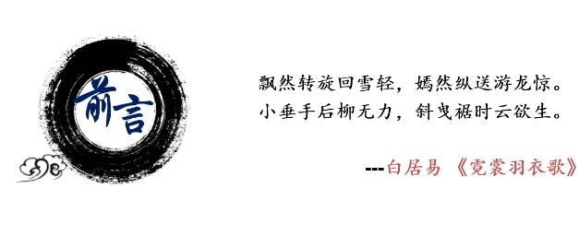  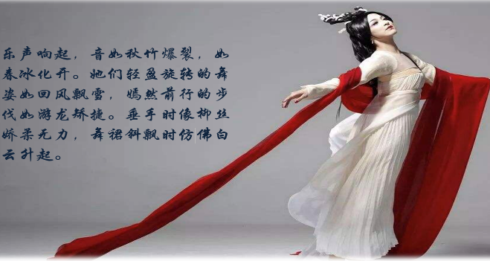  【讲授新课】  教学内容一 溯源  结合多媒体、图片等，通过半坡陶器为引，讲述古代舞蹈的由来和古代舞蹈的发展。 |  | 教师、学生按时上课，遵守纪律，配合他人工作， 发扬守时、守纪、与人为善的美德。

教学内容 | 教师/学生活动 | 思政教育
教学内容二 中国古典舞是什么  - 中国古典舞的由来  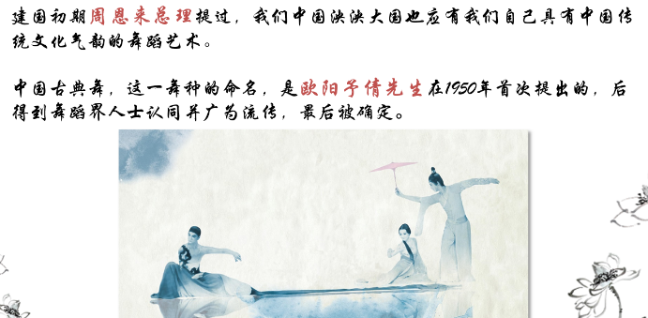  - 中国古典舞的定义  中国古典舞 （Chinese classical dance）  古典舞是融合武术、戏曲、壁画中的动作和造型基础上，经过历代专业工作者提炼、整理、加工、创造，并经过较长时期艺术实践的检验，流传下来的被认为是具有一定典范意义的和古典风格特点的舞蹈。  - 片段欣赏  《扇舞丹青》王亚彬 北京舞蹈学院  教学内容三 古典舞的分类  - 课堂翻转，每组学生代表进行古典舞学派简单介绍，了解古典舞中的四大学派：身韵学派、汉唐学派、敦煌学派、昆舞学派。  教学内容四 兰花掌实训  - 细致讲解兰花掌的规格要求  - 分享教学经验，教小朋友学习兰花掌有什么注意事项  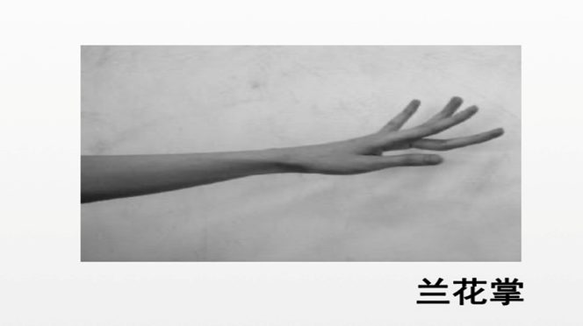  【重点回顾】  1.古典舞是什么？  2.古典舞的基本手型是？  【预习任务与课后作业】  预习：观看古典舞《爱莲说》《点绛唇》《空谷幽兰》《且看行云》等舞蹈，思考身韵派古典舞有什么审美特征？  作业：练习古典舞手型并拍摄照片，发至班级群相册  课后：  平台监测学生练习题及课后任务完成情况，及时评价、总结、反思，对后面教学工作及时做出调整。 | 教师：讲授法结合多媒体图片讲授。 学生：跟随教师思路认真思考。  教师：给出中国古典舞的定义，并于古代舞蹈作对比  同学：构建古典舞的知识体系  学生：进行试讲  教师：进一步的拓展和总结  教师：结合自身经验，进行细致的讲解，并示范兰花掌，融入思政教育。  教师：通过检验学生掌握情况，对有疑问处进一步引导学生掌握。  教师：布置作业提醒预习并进行平台监测。  学生：完成作业及预习 |   通过讲解古典舞的由来和定义，让学生树立民族自豪感，建立文化自信  通过学生的分享，引导学生注重积累，提升自身的文化修养和专业技能  通过细致讲解，区分小朋友与大学生在学习古典舞时基本手型的不同处，指导学生获得如何教幼儿学习古典舞基本手型的经验，从而引导学生做弘扬中华民族传统文化的传承者。

